

**Cahier des charges**

*Wordpress – projet libre*



*Etudiant Développeur d'application - Frontend*

# **Cadre du projet**

## **Résumé du projet**

« Choix libre d’un sujet parmi des thématiques qui suscitent votre intérêt : loisirs, culture, technologies, sport, politique, jeux, monde associatif... Seule contrainte : avoir des choses à dire dessus... »

Du coup j’ai choisi un thème sur l’économie et plus particulièrement sur la fortune financière (actions, ETF…)

## **Contexte du sujet**

Le domaine de la bourse concerne à investir aux côtés des experts et de se former une expérience boursière solide qui pour gratifier votre portefeuille.

« La bourse est un lieu, aujourd’hui dématérialisé, sur lequel s’échangent les titres financiers. Parfois, la bourse désigne uniquement le marché des actions, dans une acception plus large, elle recouvre l’ensemble des marchés financiers. »

La bourse est composée de plusieurs valeurs dont les actions, les obligations, les ETF, les cryptomonnaies, etc...

## **Enjeux et objectifs**

L’objectif du projet est de L’objectif du projet est d’informer les particuliers aux domaines de la finance. Cela peut se faire par différents contenus audiovisuel (vidéos, textes, images).

## **Livrables**

|  |  |
| --- | --- |
| Besoin | Livrables potentiels |
| Développer un site internet  Créer une charte graphique  Permettre aux publics de se préinscrire | Site vitrine, plan web marketing  Plateforme de marque avec logo et représentation cinématographique adaptation de la charte  Système d'inscription par date/horaire et par film projeté. |

1. **Benchmark**

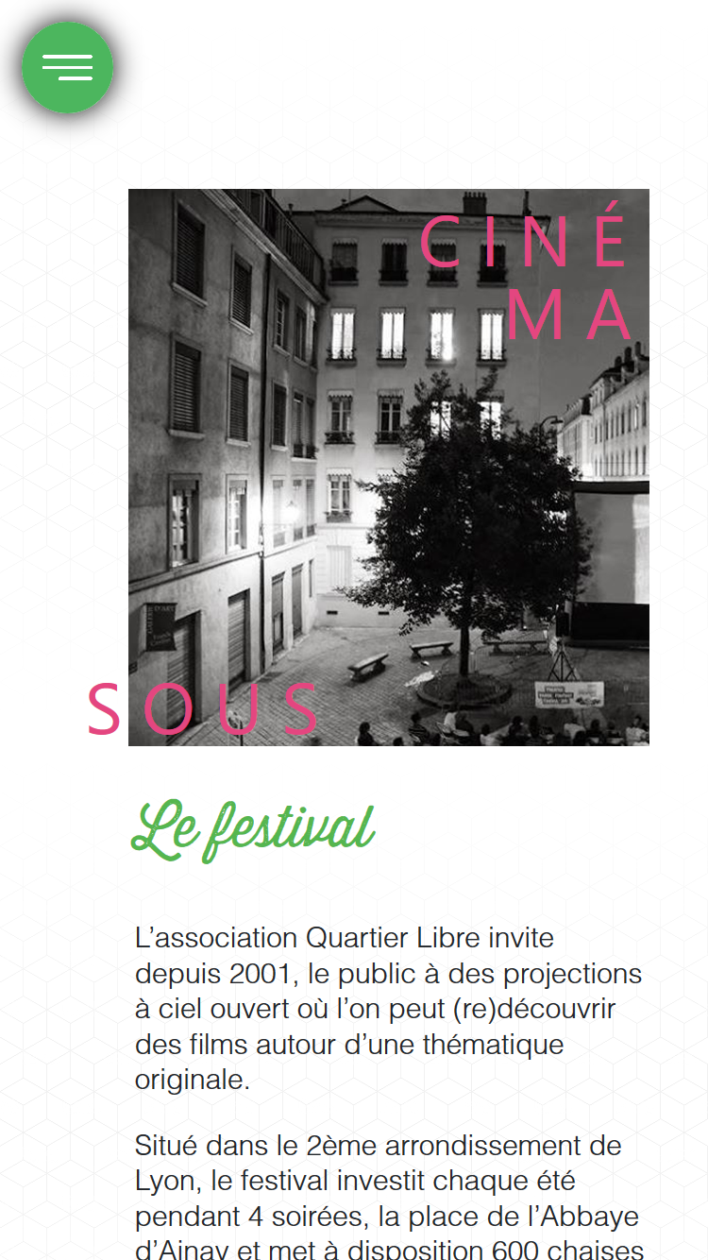***Cinéma sous les étoiles →*** [***http://www.cinema‐souslesetoiles.fr/***](http://www.cinema‐souslesetoiles.fr/)

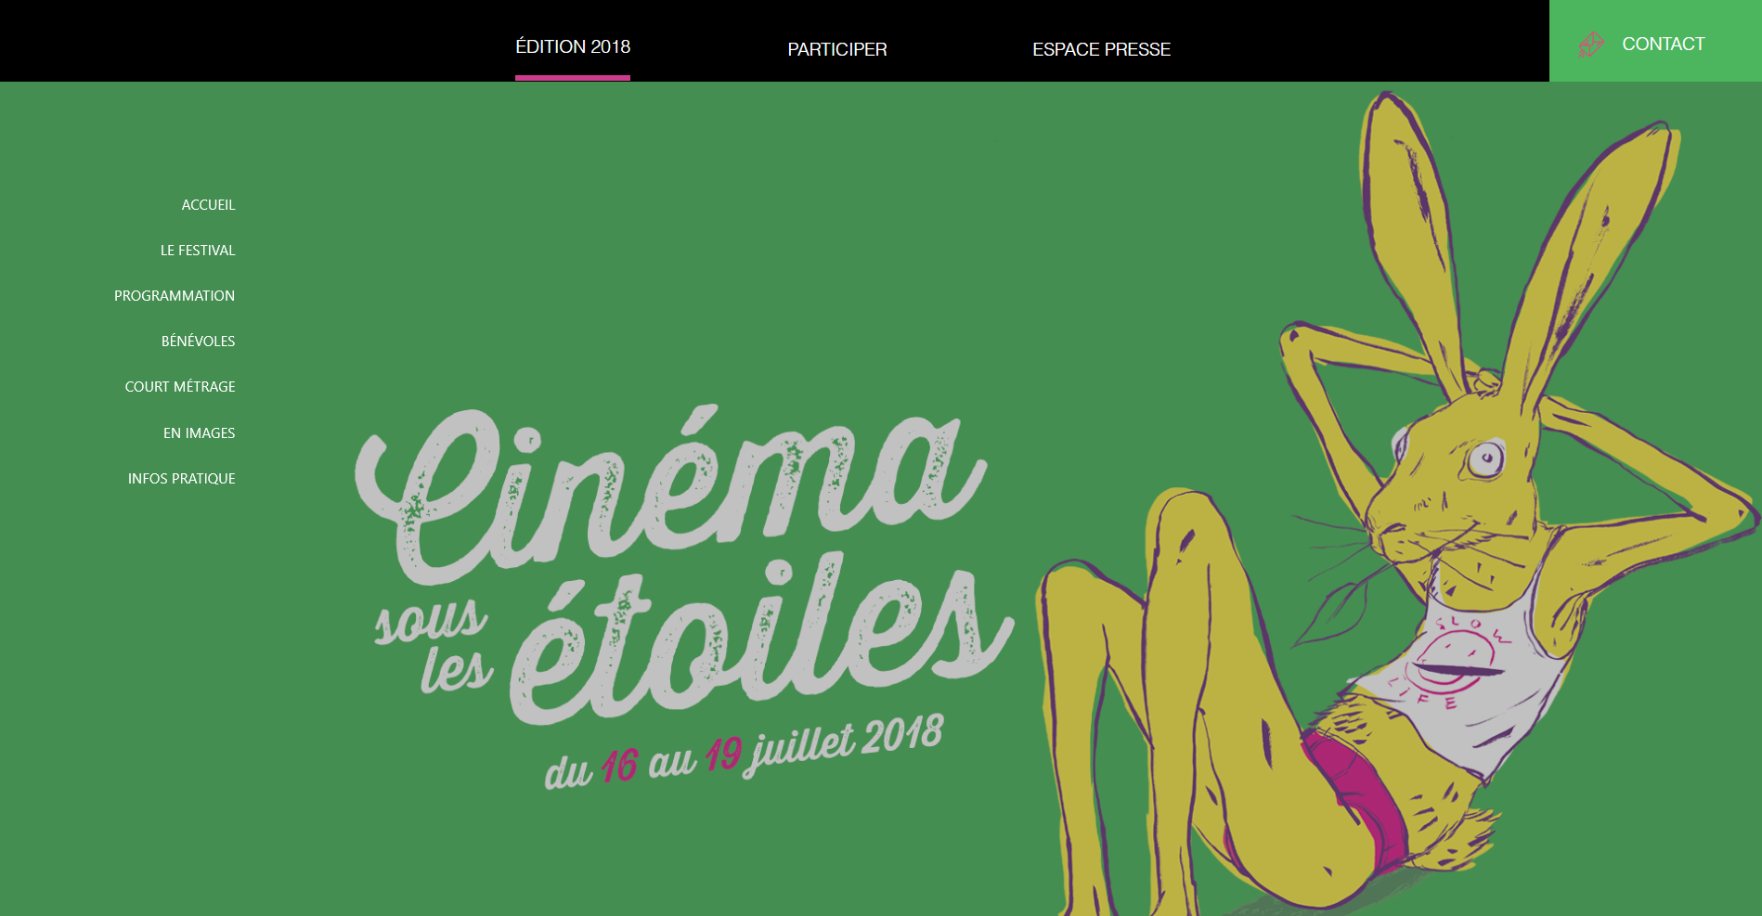

|  |  |
| --- | --- |
| Points forts | Points faibles |
| Navigation bien agencé grâce à la disposition d’un menu fixe et qui adapte sa couleur en fonction du fond du site.  Présence d’une vidéo effet parallaxe qui rend et créer de la profondeur. | Pas beaucoup de film présenter et impossible de réserver. |

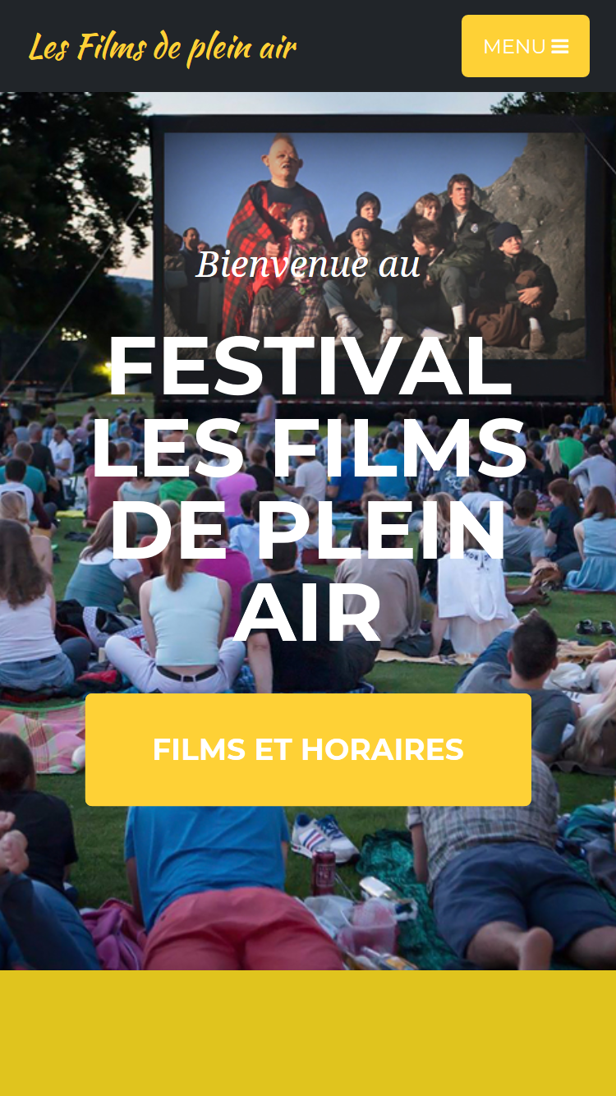***Les films de plein air →*** [***http://festivalpleinair.com/***](http://festivalpleinair.com/)

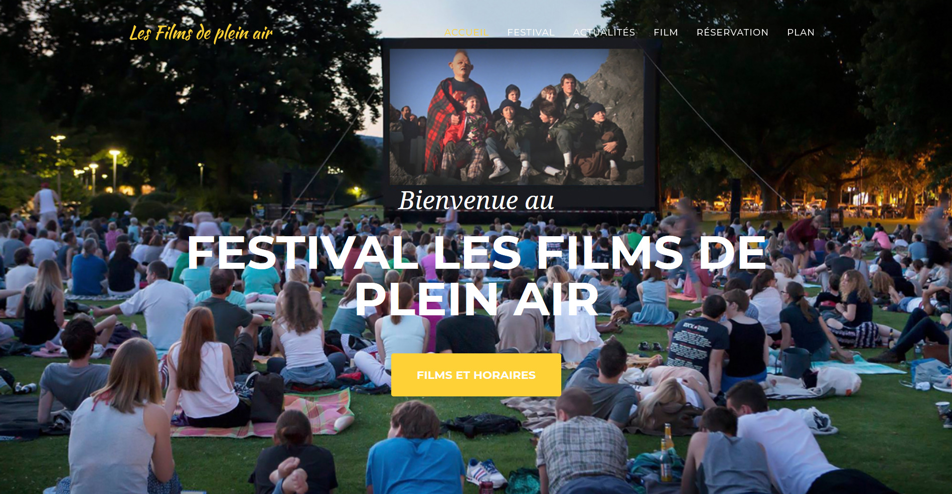

|  |  |
| --- | --- |
| Points forts | Points faibles |
| Navigation mobile  Esthétiques : les films sont bien représentés : Les affiches sont assez grandes = maximum 3 sur affichage classique.  L’affichage des informations détailler sur le signe qui apparait quand on clique sur l’icône « + ».  Carte d’information pour chaque film avec synopsis, vidéo, réalisateur, date de projection, horaires ;  Système de réservation intuitif, il a un formulaire unique avec une liste déroulante pour choisir son film en fonction de la date et de l’horaire pour chaque film. | L’écriture qui ne change pas au format mobile ;  Il manque un espace insécable avant la ponctuation. |

***Festival du film de plein air →*** [***http://lesfilmsdepleinair.ovh/***](http://lesfilmsdepleinair.ovh/)

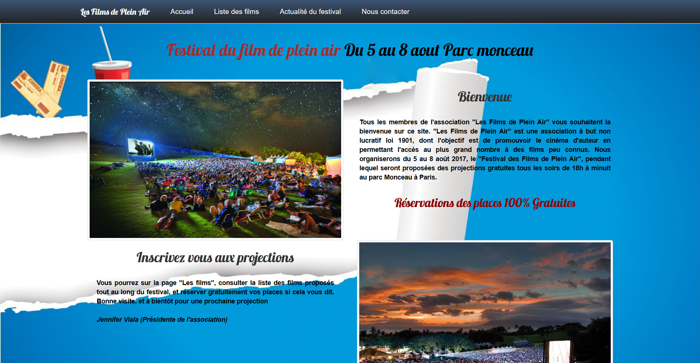 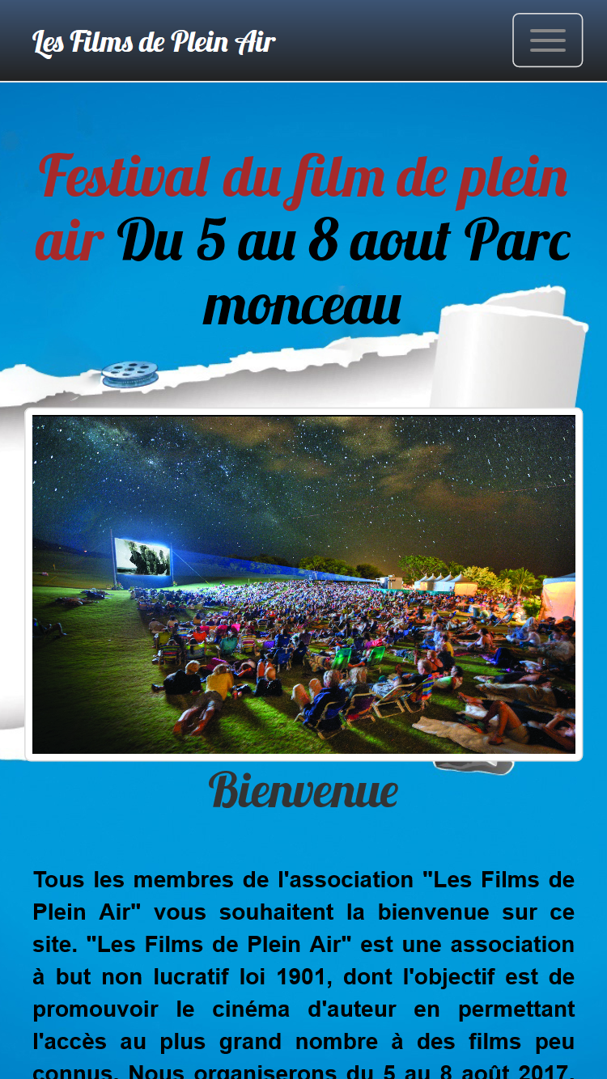

|  |  |
| --- | --- |
| Points forts | Points faibles |
| Adaptabilité mobile très bien intuitif avec des boutons interactifs  Affichage des infos du film et du formulaire de réservation grâce à une lightbox pour chaque film présenté  Navigation claire car toujours une seule ;  Avantage = plus aucun chargement ;  Système de réservation direct sur le film | Les images et le fond du site n’est pas très « jolie » |

1. **Conception graphique**
   1. **Brief créatif**

Le graphisme du site se doit de retranscrire l’image, l’identité, l’association du festival de film en plein air et l’univers du parc monceau.

Nous allons donc rechercher, le point d’équilibre, l’alliance de la tradition et de la modernité.

Pour ce faire, nous conserverons les couleurs historiques et luxueuses de la charte graphique du parc monceau et nous poserons sur un style graphique moderne et épuré (flat) pour le film en plein air.

* 1. **Aperçu de charte graphique**

Je me suis basées sur l’histoire du parc monceau, et nous sommes inspiré d’une image représentative du parc avec une histoire très ancienne sur la vie de ce parc.

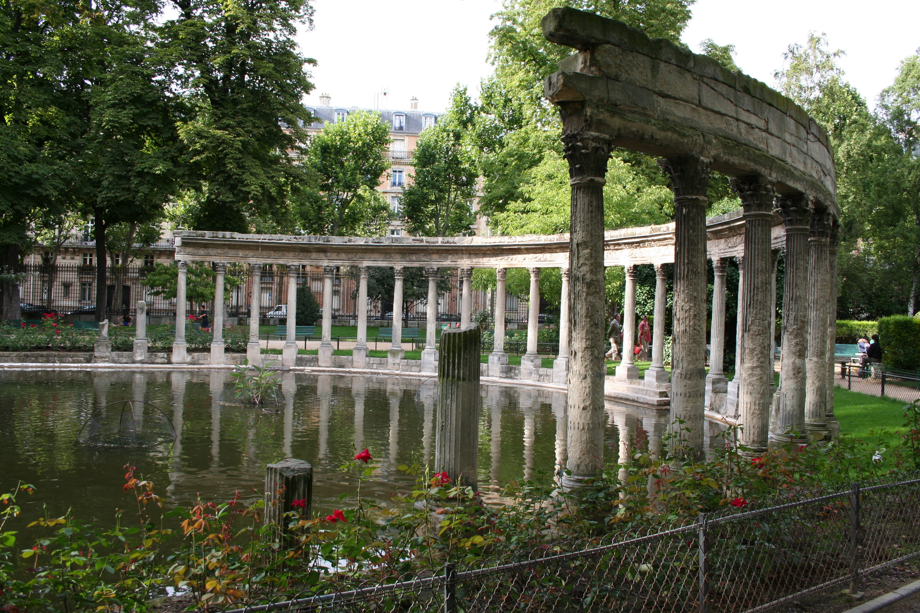Cette image représente la *Naumachie*, bassin ovale bordé d’une colonnade corinthienne qui provient d'une église de Saint-Denis détruite en 1719.

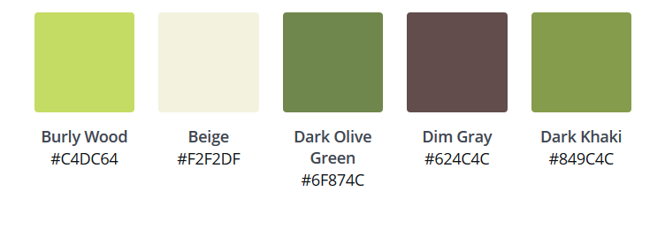

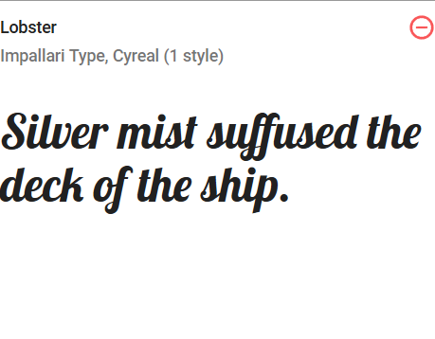Avec une typographie du temps de l’époque du siècle des lumières à la monarchie de louis XIV, nous avons utilisé un style baroque un peu moderne de branding et de titre :

Lobster

Typographie de contenu classique des pages web : Roboto

Design graphique : Flat

* 1. **Images**

1. **Spécifications fonctionnelles**
   1. **Périmètre fonctionnel**

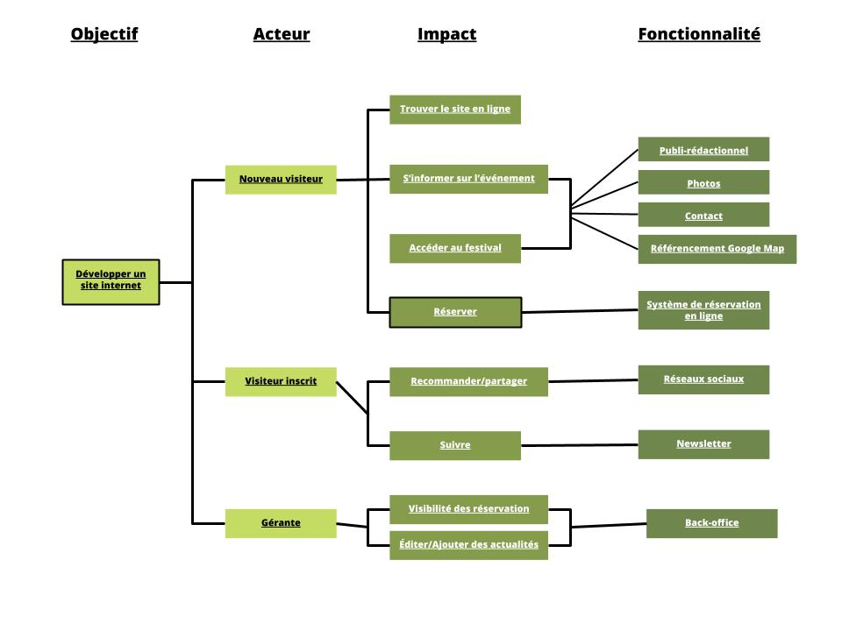

* 1. **Arborescence**

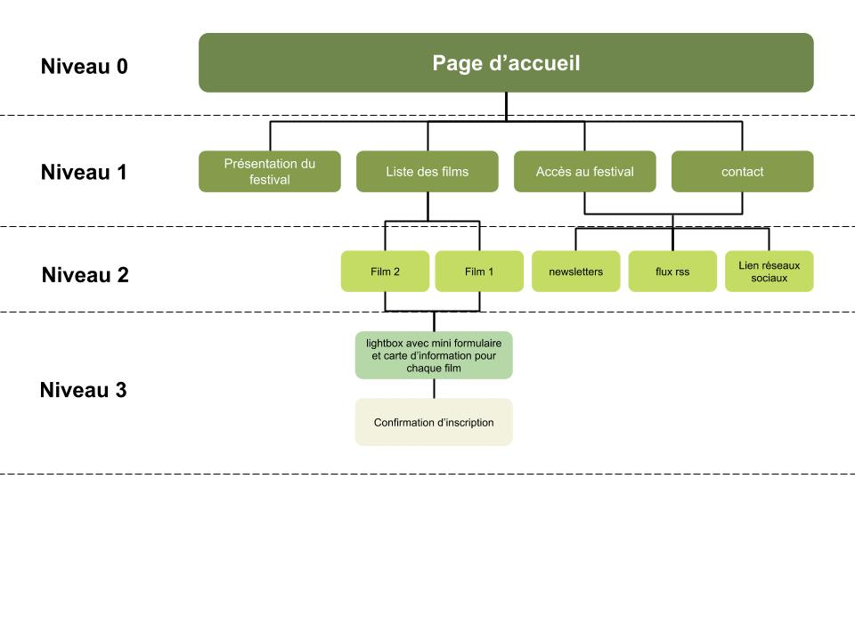

1. **Spécifications techniques**
   1. **Choix technologiques**

|  |  |  |
| --- | --- | --- |
| **Besoins** | **Contraintes** | **Solution** |
| Autonomie sur :   * L’édition des contenus * La gestion du public préinscrit * La gestion des réservations | Temporelles et budgétaires | Il conviendra donc d’utiliser une solution CMS (content management system) plutôt que de développer le site, son interface d’administration et toutes ses fonctionnalités de zéro |

En fonction des critères présentés dans la score-card suivants, il convient d’utiliser le CMS ***WordPress*** pour la réalisation du site.

|  |  |  |  |  |
| --- | --- | --- | --- | --- |
|  | **Administration**  **(0,4)** | **Modules**  **(0,3)** | **Expertise interne (0,3)** | **Score total sur 1** |
| **WordPress** | 0,9 | 0,8 | 1 | **0,9** |
| Joomla | 0 | 0 | 0,2 | 0,2 |
| Drupal | 0 | 0 | 0,3 | 0,3 |

* + 1. ***Choix d’un CMS***

C’est un outil qui est très bien maitrisé par l’expertise interne.

Les besoins sont une autonomie de : La gestion des réservations ; L’édition des actualités ; L’édition des programmations des films.

Les contraintes sont : Budget limitée et simplicité de l’utilisation (non connaissance du langage html) (Compréhension de la problématique).

* + 1. ***Choix de Wordpress***

Quels sont les avantages de WordPress ?

* WordPress est l’un des CMS les plus connus sur le web ;
* Et qu’il est très facile et très rapide à installer (Cette rapidité d’installation réduit drastiquement les coûts d’un site développé sur WordPress.) ;
* Les sites WordPress contiennent des extensions de référencement à moindres couts ;
* En 2019 WordPress représente ≈ 33% du web : 1/3.
* Simplicité de l’utilisation (non connaissance de html)

*Présence de plugins pour faciliter l’intégration de : google maps ; formulaires ; gestion des réservations.*

**« WordPress est à la base produit pour faire des blogs c’est très adapté pour les actualités. »**

* + 1. ***Choix des plugins***

Faire une liste des besoins avec des plugins (citez de manière très précise pourquoi j’utilise un tel plugin), voir le site Wordpress.org.

Pour mettre en place les fonctionnalités techniques nous avons choisi les plugins suivants :

* *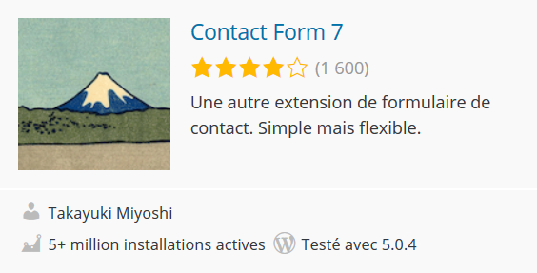Contact Form (pour les formulaires de contact) ;*

*C’est un outil simple à utiliser et très populaire auprès de la communauté WordPress.*

* *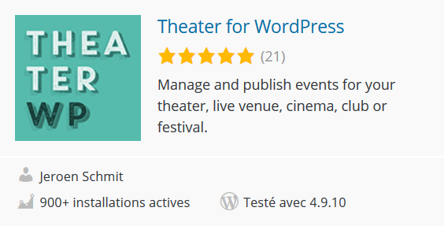Theater for WordPress (pour la réservation des*

*Places de cinéma) ;*

* *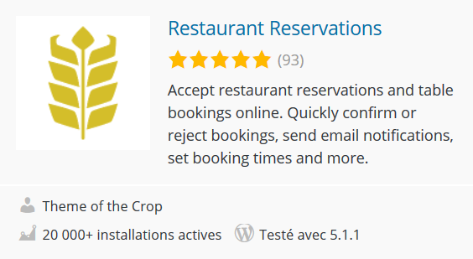Restaurant Réservations (pour la réservation des*

*Places de cinéma) ;*

* *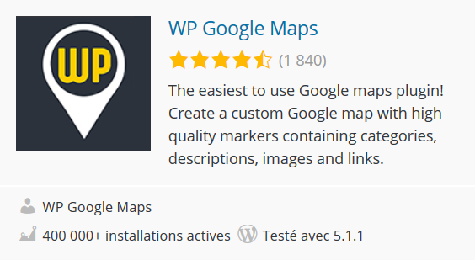WP Google Maps (pour la localisation du festival de*

*Film de plein air) ;*

**« L’une des choses incroyables à propos de WordPress est sa communauté dynamique. »**

Tous ces plugins sont officiellement reconnus, configuré, mis à jour régulièrement pour WordPress et classer par popularité du fait de ses nombreux utilisateurs et communautés de développeur.

*« C’est pour cela que nous avons choisie de les*

*Sélectionner aux besoins de vos spécificités fonctionnelles. »*

* 1. **Nom de domaine et hébergement**
     1. ***Hébergement***

La commanditaire du projet à décider de pas s’occuper de l’hébergement, j’ai donc utilisé la plateforme ionos. Élu service client de l’année 2019, 1&1 IONOS est le partenaire de choix pour les petites et moyennes entreprises pour les solutions d'hébergement Web et les infrastructures Cloud. 1&1 Ionos est le plus grand hébergeur d’Europe, ils ont un partenaire de confiance avec 30 années d’expérience, une sécurité certifiés grâce à la norme ISO 27001.

* + 1. ***Nom de domaine***

L’extension varie selon la cible, le domaine d’activité, les objectifs et l’ambition…

– L’extension .org : à l’origine réservé aux organisations, il peut aujourd’hui être utilisé pour tout type de sites, même s’il conserve une connotation organisationnelle.

Le registre PIR a développé le .ORG pour permettre aux sites porteurs d’idées nouvelles de communiquer auprès des communautés locales ou internationales sous le socle de la confiance. C’est donc l’extension idéale pour mettre en valeur une idée, un savoir, des centres d’intérêts ou toutes causes à défendre.

Le nom de domaine du festival de film de plein air est une association organisée par Jennifer Viala et sera <http://www.filmdepleinair-monceau.org>

* 1. **Compatibilité et responsive**

***5.3.1 Compatibilité***

Le site sera compatible avec les navigateurs suivants :

Se baser sur un support css ou autre technologie.

● Internet Explorer : +10.

● Mozilla Firefox : +21.

● Google Chrome : + 20.

● Safari : +6.

● Opéra : +12,1.

***5.3.2 Responsive***

Le site sera conçu de manière dite “responsive” pour qu’il assure une navigation optimale sur tous types d’appareils :

● Téléphones mobiles

● Tablettes

● Ordinateur portables

● Ordinateur de bureau

* 1. **Sécurité et solution de récupération**

***5.4.1 solution de récupération***

Un backup de la base de données est prévu et assuré par l’agence.

Création d’un fichier de récupération à la mise en ligne du site et conservé par l’agence.

« Extension ‘duplicator’ exemple. »

Une sauvegarde du site sera faite tous les mois par l’agence.

***5.4.2 Sécurité***

L’accès aux comptes d’administration sera limité pour l’organisatrice du festival du film de plein air, Jennifer Viala.

Pour assurer une sécurité maximale de votre site, nous avons pris des mesures essentielles pour le site :

* Le compte administrateur avec un login et un mot de passe complexe associant lettres, symboles et chiffres aléatoire de plus de 8 caractères ;
* Restreindre le nombre d’essais d’identification pour éviter les attaques par « force brute » grâce à une extension qui bloque les tentatives répétées d’une même adresse IP.

1. **Budget**

|  |  |  |  |
| --- | --- | --- | --- |
| Quantité | Description | Réduction | Coût |
| *1* | Création d'un site vitrine multilingue adapté à tous les écrans et équipé d'un système de réservation (sur base WordPress) | - | 9 500 € |
| *1* | Adaptation de la charte graphique pour le Web | - | 300 € |
| *1* | Publi-rédaction | - | 400 € |
| *1* | Formation à la gestion des contenus sur WordPress | - | 250 € |
| *1* | Référencement | - | 450 € |
| *1* | Contrat de maintenance et d’assistance (abonnement annuel) | - | 200 € |
| *1* | Création d'emails dédiés | 100% | ~~120 €~~ |